# stm32内存资源

## 前言

STM32芯片的内存有两个直观的指标RAM大小，FLASH大小，比如STM32F10X系列（其他系列相同）

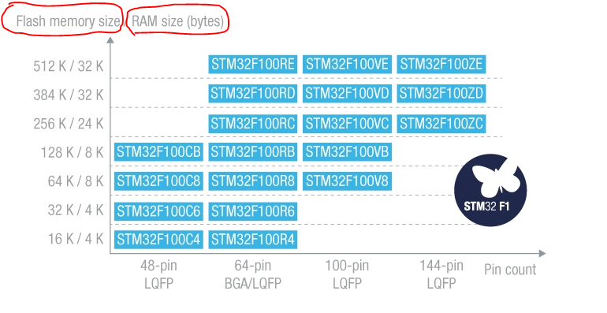

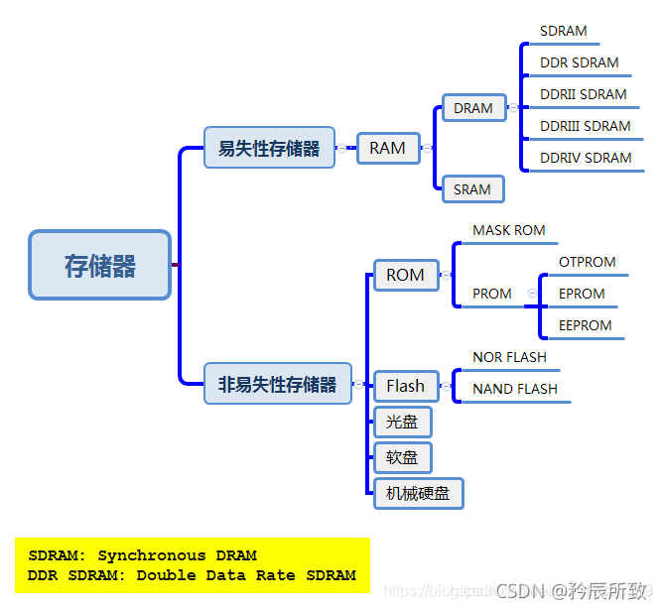

## FLASH基本概念

FLASH属于非易失性存储器：

扩展一点说，FLASH又称为闪存，不仅具备电子可擦除可编程(EEPROM)的性能，还不会断电丢失数据同时可以快速读取数据，U盘和MP3里用的就是这种存储器。在以前的嵌入式芯片中，存储设备一直使用ROM(EPROM)，随着技术的进步，现在嵌入式中基本都是FLASH，用作存储Bootloader以及操作系统或者程序代码或者直接当硬盘使用(U盘)。

然后Flash主要有两种NOR Flash和NADN Flash。（对于这两者的区别，下面的话供参考，因为这些介绍都是基于早些年的技术了）

NOR Flash的读取和我们常见的SDRAM的读取是一样，用户可以直接运行装载在NOR FLASH里面的代码，这样可以减少SRAM的容量从而节约了成本。

NAND Flash没有采取内存的随机读取技术，它的读取是以一次读取一块的形式来进行的，通常是一次读取512个字节，采用这种技术的Flash比较廉价。用户不能直接运行NAND Flash上的代码，因此好多使用NAND Flash的开发板除了使用NAND Flah以外，还作上了一块小的NOR Flash来运行启动代码。

在STM32单片机中的FLASH为NOR FLASH。

Flash相对容量大，掉电数据不丢失，主要用来存储代码，以及一些掉电不丢失的用户数据。

## RAM基本概念

RAM属于易失性存储器：

RAM随机存储器（Random Access Memory）表示既可以从中读取数据，也可以写入数据。当机器电源关闭时，存于其中的数据就会丢失。比如电脑的内存条。

RAM有两大类，一种称为静态RAM(Static RAM/SRAM)，SRAM速度非常快，是目前读写最快的存储设备了，但是它也非常昂贵，所以只在要求很苛刻的地方使用，譬如CPU的一级缓冲，二级缓冲。另一种称为动态RAM(Dynamic RAM/DRAM)，DRAM保留数据的时间很短，速度也比SRAM慢，不过它还是比任何的ROM都要快，但从价格上来说DRAM相比SRAM要便宜很多，计算机内存就是DRAM的。

DRAM分为很多种，常见的主要有FPRAM/FastPage、EDORAM、SDRAM、DDR RAM、RDRAM、SGRAM以及WRAM等，这里介绍其中的一种DDR RAM。

DDR RAM(Date-Rate RAM)也称作DDR SDRAM，这种改进型的RAM和SDRAM是基本一样的，不同之处在于它可以在一个时钟读写两次数据，这样就使得数据传输速度加倍了。这是目前电脑中用得最多的内存，而且它有着成本优势，事实上击败了Intel的另外一种内存标准-Rambus DRAM。在很多高端的显卡上，也配备了高速DDR RAM来提高带宽，这可以大幅度提高3D加速卡的像素渲染能力。

为什么需要RAM，因为相对FlASH而言，RAM的速度快很多，所有数据在FLASH里面读取太慢了，为了加快速度，就把一些需要和CPU交换的数据读到RAM里来执行（注意这里不是全部数据，只是一部分需要的数据，这个在后面介绍STM32的内存管理中会提到）。

STM32单片机内部的RAM为SRAM。

RAM相对容量小，速度快，掉电数据丢失，其作用是用来存取各种动态的输入输出数据、中间计算结果以及与外部存储器交换的数据和暂存数据。

## STM32的Flash

STM32的Flash，严格说，应该是Flash模块。该Flash模块包括：Flash主存储区（Main memory）、Flash信息区（Informationblock），以及Flash存储接口寄存器区（Flash memory interface）。三个组成部分分别在0x0000 0000——0xFFFF FFFF不同的区域，如下表所示。

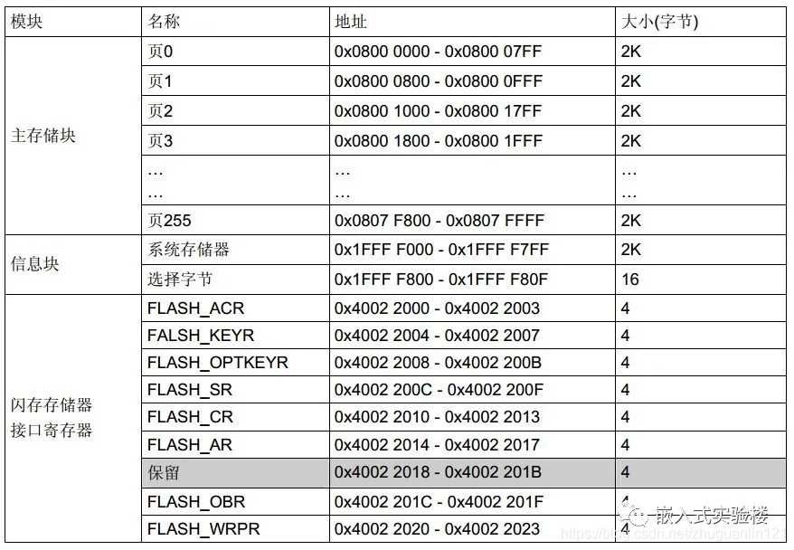

STM32的闪存模块由：主存储器、信息块和闪存储器块3部分组成。

主存储器，该部分用来存放代码和数据常数（如加const类型的数据）。对于大容量产品，其被划分为256页，每页2K，注意，小容量和中容量产品则每页只有1K字节。主存储起的起始地址为0X08000000，B0、B1都接GND的时候，就从0X08000000开始运行代码。

信息块，该部分分为2个部分，其中启动程序代码，是用来存储ST自带的启动程序，用于串口下载，当B0接3.3V，B1接GND时，运行的就这部分代码，用户选择字节，则一般用于配置保护等功能。

闪存存储器块（Flash存储接口寄存器区），该部分用于控制闪存储器读取等，是整个闪存储器的控制机构。

对于主存储器和信息块的写入有内嵌的闪存编程管理；编程与擦除的高压由内部产生。

在执行闪存写操作时，任何对闪存的读操作都会锁定总线，在写完成后才能正确进行，在进行读取或擦除操作时，不能进行代码或者数据的读取操作。

## 参考资料

版权声明：本文参考了其他CSDN博主的文章，遵循CC 4.0 BY-SA版权协议，现附上原文出处链接及本声明。

版权声明：本文为CSDN博主「矜辰所致」的原创文章，遵循CC 4.0 BY-SA版权协议，转载请附上原文出处链接及本声明。

原文链接：https://blog.csdn.net/weixin_42328389/article/details/120622384

————————————————

版权声明：本文为CSDN博主「行稳方能走远」的原创文章，遵循CC 4.0 BY-SA版权协议，转载请附上原文出处链接及本声明。

原文链接：https://blog.csdn.net/zhuguanlin121/article/details/119799860